**NOM / Prénom : Note :**

**Groupe : Session de décembre 2012 Promo 44**

**Sans document – Calculatrice autorisée - Barème de notation donné à titre indicatif**

**Tout résultat doit être encadré et avoir une unité**

**Rendre avec la feuille d’examen le sujet complet, et les différents graphes remplis.**

**L’examen est noté sur 96 pts ramenés sur 20.**

La plupart des questions sont indépendantes.

**Données générales :**

g = 9,81 ms-2 ;P = ρgh (Pa) ; R = 8,32 J/mol.K

**Exercice n° 1 : Dynamique des fluides parfaits : Etude d’un système convergent-divergent (12 pts)**

Sur la canalisation horizontale reliant deux réservoirs contenant de l’eau, est placé un convergent-divergent (voir caractéristiques sur le schéma ci-dessous) avec deux prises de pression.

La dénivellation lue entre les deux tubes est de 80,4 cm.



z (m)

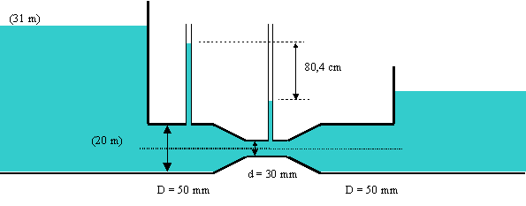

B’

C’

d = 30 mm

D = 50 mm

D = 50 mm

(20 m)

1. **Exprimer** la vitesse d’écoulement de l’eau en un point de la canalisation située avant le convergent en fonction de g, zB’, zC’, d et D**. Faire figurer et nommer,** sur le schéma, les points choisis pour appliquer le théorème de BERNOUILLI vous permettant de trouver le résultat.
2. **Calculer** la vitesse dans la section de la canalisation située avant le convergent. **En déduire** le débit volumique en unités SI.
3. **Calculer** la valeur de la pression statique **absolue** s’exprimant dans la partie de la canalisation située avant le convergent en appliquant le théorème de BERNOUILLI entre deux points judicieusement choisis**. Faire figurer** ces deux points sur le schéma après les avoir nommés.

**Données**: ρEau = 1 g/ml; Patm = 740 mm de Hg

**Exercice n° 2 : Dynamique des fluides réels : Relèvement de la charge hydraulique d’un fluide grâce à une pompe (16 pts)**

Une pompe de débit 160 L/s située en B à la côte de 3m permet de remonter de l’huile du réservoir A (côte 15 m) au réservoir C (côte 60 m). Les deux réservoirs sont à la pression atmosphérique.

Les pertes de charge de A à E (entrée de la pompe) sont globalement de 2,5 mCH (mètre de colonne d’Huile) et celles correspondant au trajet S (sortie de la pompe) à C sont de 6,5 mCH (mètre de colonne d’Huile).

La conduite possède un diamètre intérieur de 30 cm.

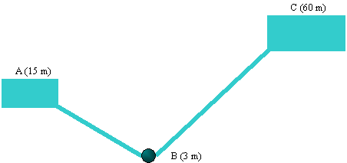

E

S

(20 m)

1. **Tracer** uniquementla ligne de charge hydraulique du fluide allant de A à C. On pourra prendre pour l’axe des abscisses la même échelle que celle du schéma et pour l’axe des ordonnées 1cm pour 10 mètres de hauteur de pression **relative** d’huile (mCH). **Faire figurer** sur le schémales pertes de charge.
2. **Retrouver** la valeur des pertes de charge de l’énoncé sachant que la longueur AE est de 95,7 m, que la longueur SC est de 249 m et que la rugosité dans la canalisation est négligeable. **Détailler** le raisonnement utilisé.

**Données**: υHuile = 54,8 cSt;



Pertes de charge **unitaire** dans la conduite :

Abaque de COLEBROOK

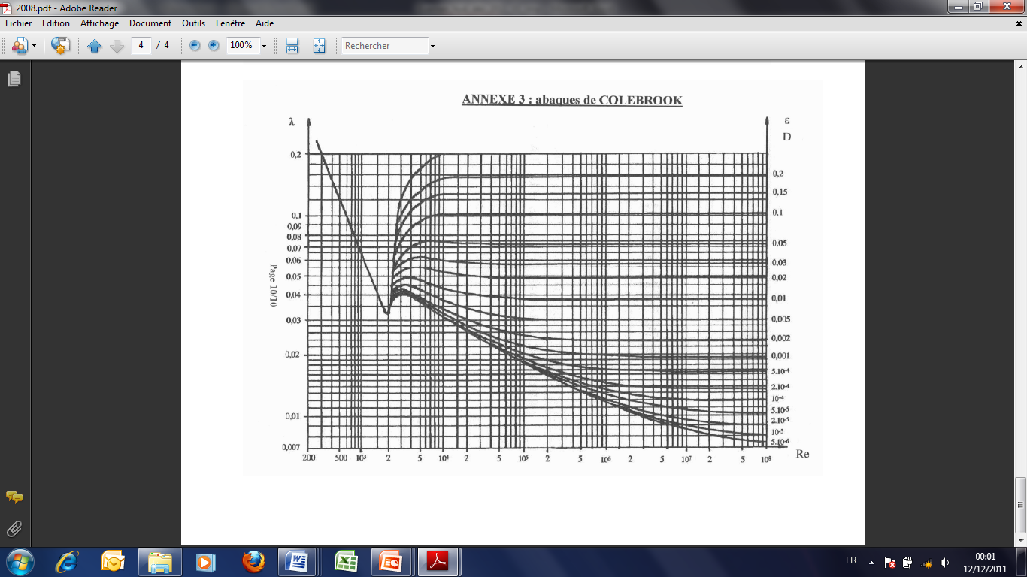

**Exercice n° 3 : Dynamique des fluides visqueux : Mesure de la viscosité de deux liquides (14 pts)**

Les viscosités dynamiques d’une huile moteur et de la glycérine sont mesurées au laboratoire par la méthode du **viscosimètre à chute de bille** pour une température ambiante de 20°C.

Deux éprouvettes remplies d’huile moteur pour l’une et de glycérine pour l’autre servent à faire les mesures avec des billes en aluminium de diamètre différent.

Les résultats obtenus pour l’huile (avec les grosses billes) sont donnés dans le tableau ci-dessous

|  |  |  |
| --- | --- | --- |
| n°exp | Distance mesurée (cm) | Temps de chute (s) |
| 1 | 24,7 | 7,40 |
| 2 | 21,15 | 6,25 |
| 3 | 17,65 | 5,22 |

Les résultats obtenus pour la glycérine (avec les petites billes) sont donnés dans le tableau ci-dessous :

|  |  |  |
| --- | --- | --- |
| n°exp | Distance mesurée (cm) | Temps de chute (s) |
| 1 | 24,70 | 25,87 |
| 2 | 21,15 | 23,55 |
| 3 | 17,65 | 21,15 |

Les masses volumiques de l’huile moteur et de la glycérine sont respectivement de 865 g/L et de 1,235 g/ml à la température ambiante.

1) **Calculer** la viscosité dynamique de l’huile moteur et de la glycérine à 20°C. **Donner** le nom de la loi permettant de calculer cette viscosité.

2) **Préciser** le régime d’écoulement sur lequel sont basées ces mesures  **Donner** le maximum de caractéristiques de ce régime en 3 lignes maximum. On pourra aussi utiliser une représentation graphique.

3) **Calculer** les termes A et B dans l’équation donnant la variation de la viscosité avec la température pour la glycérine sachant que sa viscosité dynamique à 30°C est de 210 cPO . **Donner** leurs unités ainsi que leur signification physique.

**4) Question bonus : voir en fin de sujet d’examen.**

**Données**: Diamètre grosse bille = 2,96 mm ; Diamètre petite bille = 1,98 mm ; dAl = 2,7



Formules à utiliser (unités SI) :

**Exercice n° 4 : Dynamique des fluides réels : Dissolution d’un terril (20 pts)**

Pour dissoudre un terril, on pompe de l’eau dans un canal dont le niveau est constant. L’eau pompée doit être amenée au sommet du terril, à une altitude de 20 mètres par rapport au niveau du canal. La longueur totale de la conduite est de 100 m ; le circuit comprend trois coudes.

Une crépine est installée en début de circuit pour filtrer l’eau.

**Le but de cet exercice est de calculer la puissance utile fournie par la pompe au fluide.**

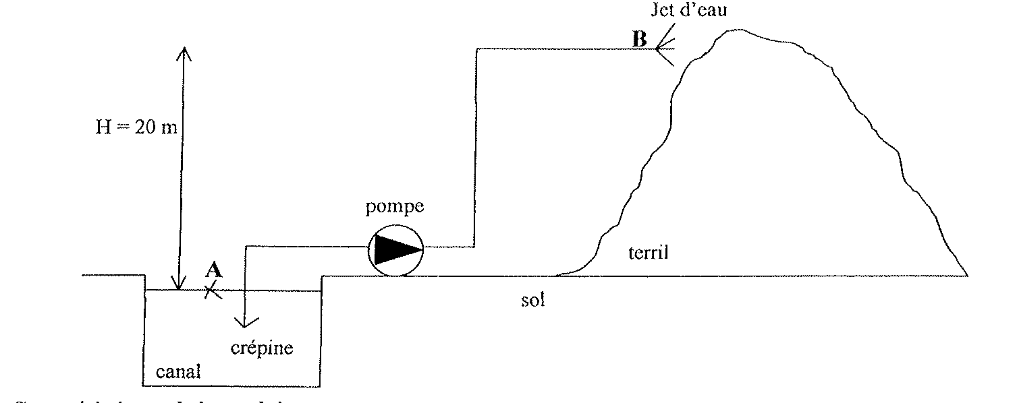

La conduite possède un diamètre intérieur, noté D = 100 mm.

Le débit volumique de l’eau, noté Qv = 10m3/h.

1) **Calculer** la vitesse moyenne du fluide.

2) **Monter** que la valeur du nombre de REYNOLDS est de 35000 environ. Le régime d’écoulement est-il laminaire ou turbulent ? **Justifier** la réponse en donnant le maximum de caractéristiques du régime en 3 lignes maximum. On pourra aussi utiliser une représentation graphique.

3) **Calculer** le coefficient de pertes de charge linéaire λ pour cet écoulement.

4) A partir du tableau ci-dessous, **déterminer** le coefficient de pertes de charge Kcoude associé à

un coude de 90°, de rayon de courbure 200 mm.

5) Le coefficient de pertes de charge Kcrépine associé à la crépine vaut 4. **Calculer**, en mCE, les pertes de charges totales associées à la circulation du fluide.

6) **Déterminer** la hauteur manométrique totale HMT que doit fournir la pompe en appliquant le théorème de BERNOUILLI généralisé entre les points A et B.

7) **En déduire** la puissance utile fournie par cette pompe.

8) Sachant que le prix du kW.h est fixé à 0,10 euros, **calculer** la dépense correspondante à la consommation journalière de cette pompe.

**Données :**

ρEau = 1 kg/L; μEau = 10-3 Pl ; ηmoto_pompe = 0,73



On prendra : en régime laminaire et en régime turbulent



Pertes de charge **unitaire** dans la conduite :

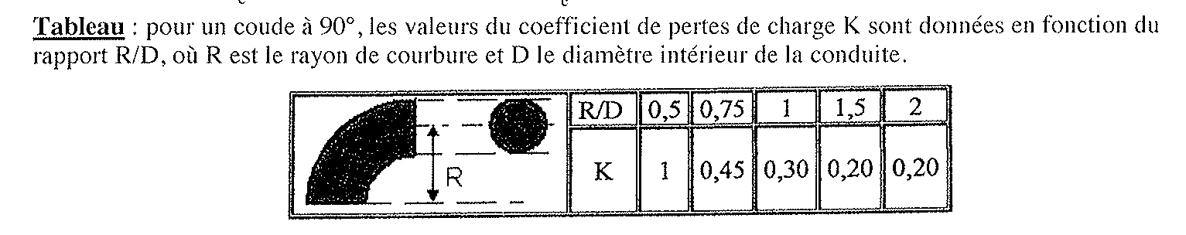

**Exercice n° 5 : HMT, courbe de réseau, point de fonctionnement (14 pts)**

A l’aide des légendes numérotées ci-dessous, **reconstituer** le graphique ci-dessus.

On écrira dans les rectangles vides du graphique **uniquement** les numéros correspondants à la légende choisie.

|  |  |
| --- | --- |
| n**°** | Légende |
| 1 | Pertes de charges dans la vanne |
| 2 | Débit (m3/h) |
| 3 | Point de fonctionnement vanne à 75 % |
| 4 | Hauteur statique à vaincre (pression + position géométrique) non fonction du débit |
| 5 | Courbe de réseau sans vanne de réglage |
| 6 | Qmax |
| 7 | Courbe de réseau avec vanne de réglage à 100 % |
| 8 | HMT (mCE) |
| 9 | Pertes de charges à vaincre (tuyauterie + accidents) fonction du débit |
| 10 | 100 % |
| 11 | HMT à Qmax |
| 12 | Point de fonctionnement vanne à 100 % |
| 13 | Courbe de réseau avec vanne de réglage à 75 % |
| 14 | Courbe HMT de la pompe |

**Exercice n° 6 : Pompe : Détermination du NPSH disponible (20 pts)**

Pour alimenter en eau une installation agricole, on utilise l'eau d'un canal dont le niveau constant se trouve à 2 mètres au dessous de l'axe horizontal de la pompe (voir schéma ci-dessous).

Entre le canal et la pompe on doit installer une canalisation en PVC rigide comprenant un coude C, une crépine filtre F placée à l'extrémité de la conduite d'aspiration.

La conduite a pour longueur L = 80 m pour un diamètre de D = 143,2 mm. Sa rugosité est de k = 0,03 mm. L’eau s’écoule au débit de 139 m3/h et ne peut pas dépasser la température de 30° C dans le canal.

La pression atmosphérique correspond à une colonne de mercure de 76 cm et ρEau = 1 kg/L.

1) Qu’entend-on par le terme rugosité ? S’agit-il de la rugosité absolue ou relative ?

2) **Calculer** les pertes singulières dans la conduite d’aspiration.

3) **Calculer** les pertes de charges régulières dans la conduite d’aspiration.

4) **Retrouver** l’expression de la pression statique exprimée en hauteur de colonne d’eau au point E.

5) **En déduire** l’expression du NPSH disponible de la pompe. Le définir en 3 lignes maximum. Quelle est sa valeur ?

6) **Déterminer** le NPSH requis de la pompe.

8) La pompe est elle adaptée au circuit ? Pourquoi ? **Définir** le plus complètement possible le terme cavitation.

9) **Expliquer** en 3 lignes maximum le fonctionnement d’une pompe centrifuge

**Données** :

Coefficient de perte de charge du coude C : KC = 0,3

Coefficient de perte de charge du filtre F : KF = 2,5

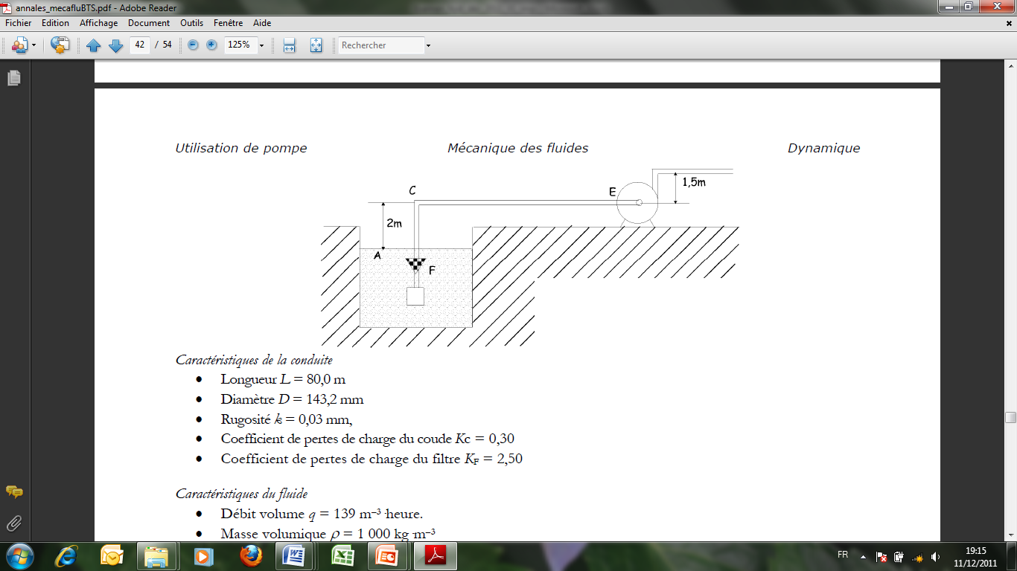

**Annexe 1**

Tableau des pertes de charge : cas particulier PVC rigide.

Les pertes de charge sont données en mètres de colonne de fluide par mètre de longueur de conduite (mCE/m).

Ex: diamètre intérieur 179 mm, rugosité 0,1 mm, vitesse moyenne 1,00 m/s

Perte de charge 0,00564 (mCE/m)

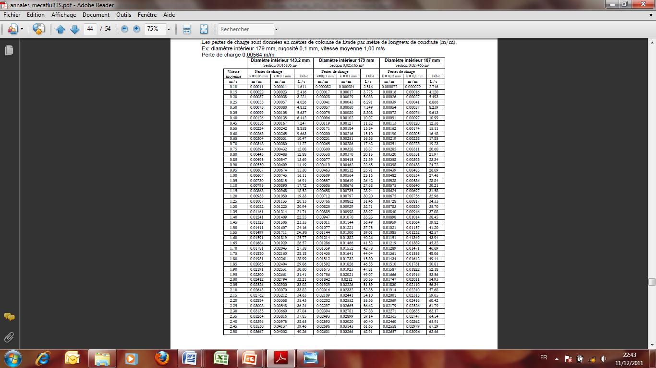

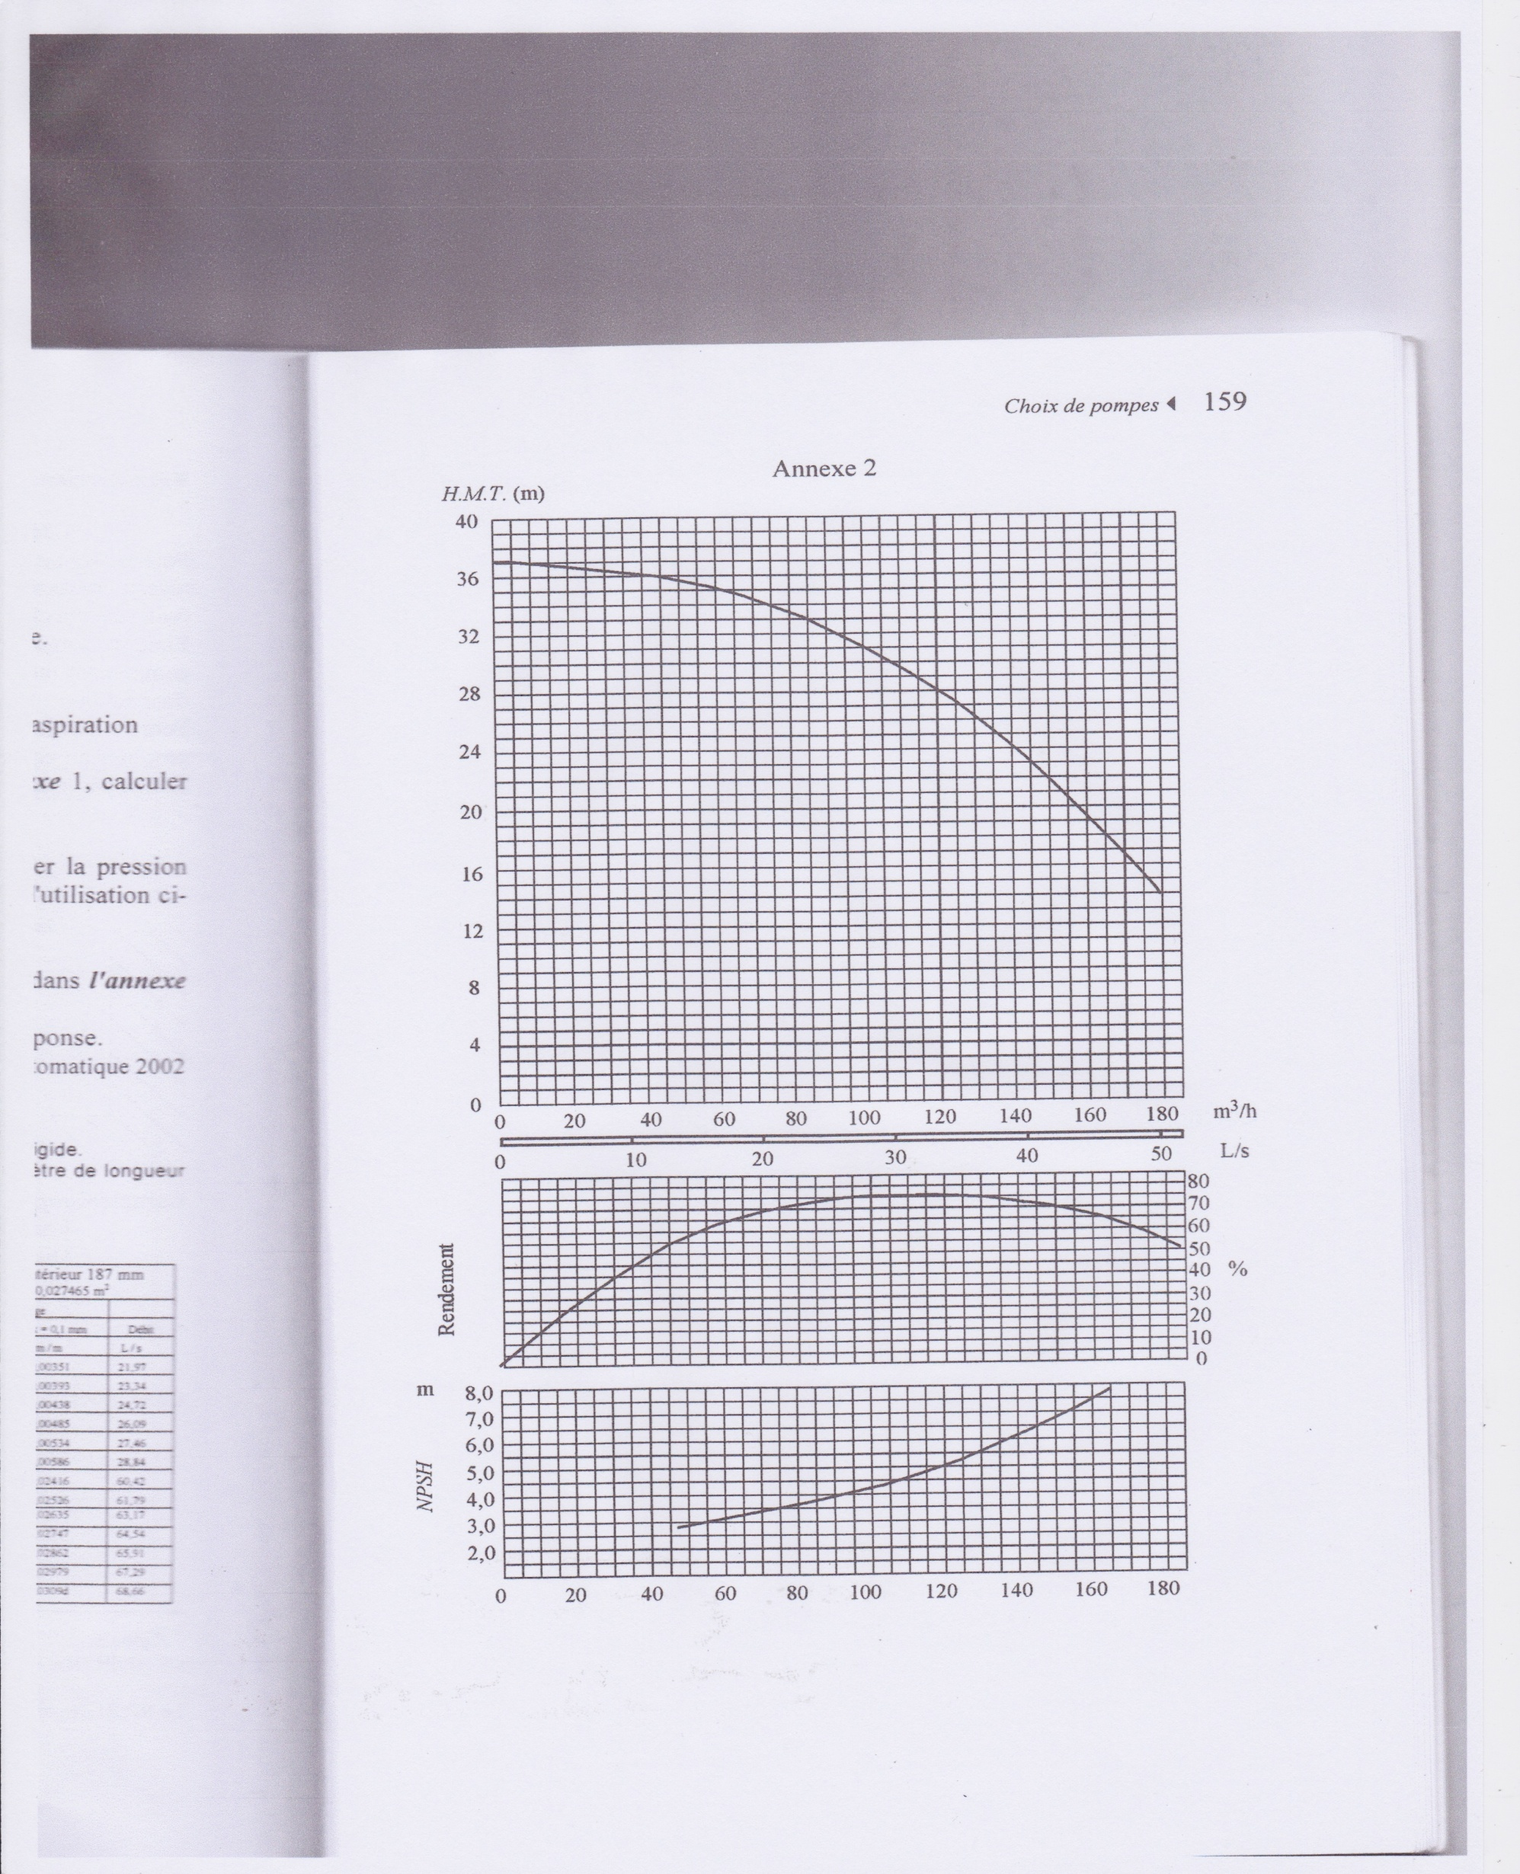

**Annexe 3 :**

**Pression de vapeur saturante de l’eau en fonction de la température**

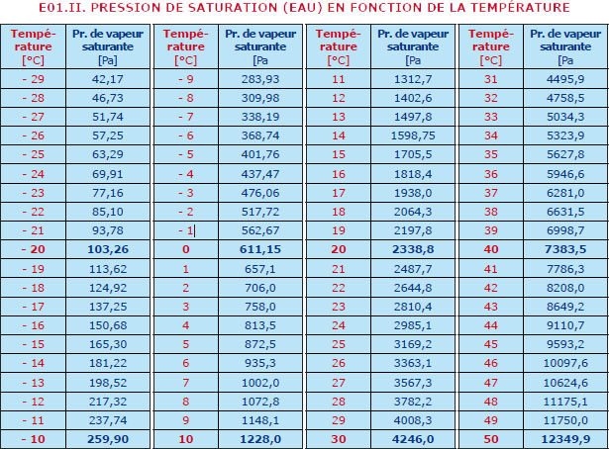

**Question bonus : (6 pts) :**

Retrouver l’expression de la loi de POISEUILLE



Correspondant à la vitesse d’un fluide visqueux (viscosité dynamique μ) s’écoulant dans un tuyau cylindrique de longueur fixe L, de rayon fixe (R), et de rayon variable r.

Ff représente la force de frottement due à la viscosité du fluide

FP représente la résultante des forces de pression

Le fluide s’écoule de 1 vers 2 (P1 > P2)

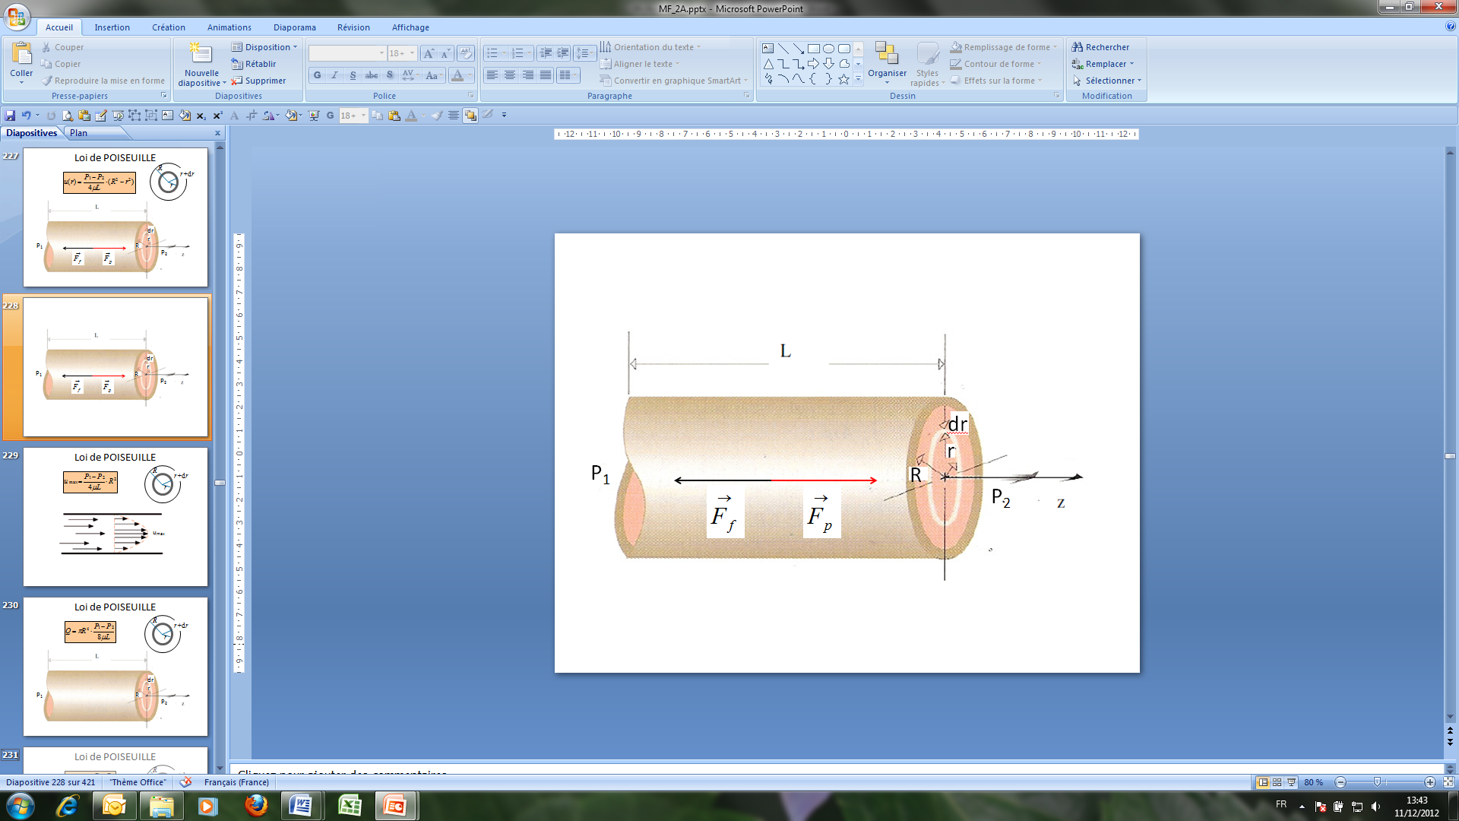

**Réponse  à la question bonus :**